**МУНИЦИПАЛЬНОЕ БЮДЖЕТНОЕ**

**ОБЩЕОБРАЗОВАТЕЛЬНОЕ УЧРЕЖДЕНИЕ**

**СРЕДНЯЯ ОБЩЕОБРАЗОВАТЕЛЬНАЯ ШКОЛА № 1**

## ПРОГРАММА

# ШКОЛЬНОГО ЭТАПА

# ВСЕРОССИЙСКОЙ ОЛИМПИАДЫ

# ШКОЛЬНИКОВ 2024/25 УЧЕБНОГО ГОДА

# ПО ХИМИИ

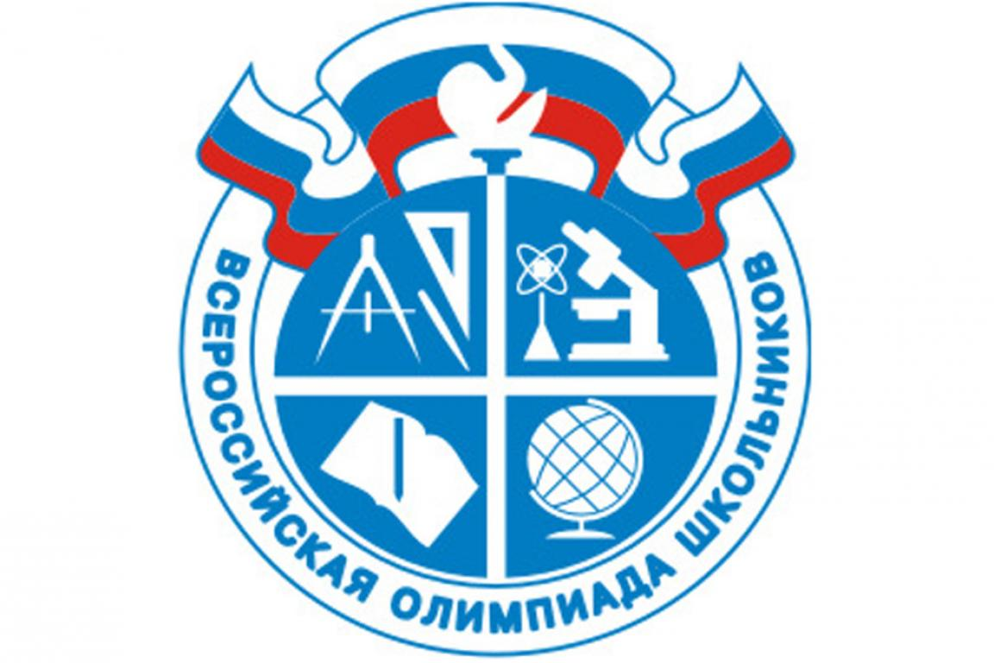

**г. Пятигорск – 2024**

##### ПРОГРАММА

**школьного этапа Всероссийской олимпиады школьников 2024/25 учебного года по ХИМИИ**

**Место проведения** *МБОУ СОШ №1*

**17 октября 2024 года**

|  |  |  |
| --- | --- | --- |
| **ДАТА/ВРЕМЯ** | **МЕРОПРИЯТИЕ** | **МЕСТО ПРОВЕДЕНИЯ** |
| 12.30 -13.00 | Инструктаж по проведению олимпиады | Актовый зал |
| 13.00 -16:00 | Выполнение конкурсных заданий | Каб. 20, 21 |
| В течение недели после проведения олимпиады | Разбор олимпиадных заданий | Платформа Образовательного Фонда «Талант и успех» информационного ресурса «Онлайн-курсы Образовательного центра «Сириус» в сети Интернет |
| Показ работ участников олимпиады. Платформа «Сириус» |

|  |  |
| --- | --- |
| Оргкомитет | каб. 19 |
| Медицинское обслуживание | каб. 16 |
| Комната для сопровождающих лиц | Холл |

Результаты школьного этапа Всероссийской олимпиады школьников 2024/25 учебного года по химии будут размещены на платформе Образовательного Фонда «Талант и успех» информационного ресурса «Онлайн-курсы Образовательного центра «Сириус» в сети «Интернет и на портале «Олимпиады школьников и студентов Ставропольского края» по адресу: <http://olymp.ncfu.ru/> .

Ответственные за проведение школьного этапа Всероссийской олимпиады школьников 2024/25 учебного года:

1. Заместитель директора по учебно-воспитательной работе – Кочарян Людмила Борисовна . Контактный телефон: 89624047093

2. Ответственный за информационное сопровождение школьного этапа Всероссийской олимпиады школьников 2024/25 учебного года по химии - Бугун Михаил Анатольевич. Контактный телефон: 89886269126

3. Директор МКУ "Информационно-методический центр работников образования"- Наталья Петровна Лазаренко. .